**Домашняя работа 5**

SQL Database

**Задания**

1. Изучите новый тип данных - [uniqueidentifier](https://docs.microsoft.com/ru-ru/sql/t-sql/data-types/uniqueidentifier-transact-sql?view=sql-server-ver15). Запустите следующий код несколько раз, посмотрите результаты.

DECLARE @myid uniqueidentifier = NEWID();

SELECT CONVERT(CHAR(255), @myid) AS 'char';

1. Познакомьтесь с новой функцией [Newid()](https://docs.microsoft.com/en-us/sql/t-sql/functions/newid-transact-sql?view=sql-server-ver15). Разберите примеры после статьи. Запустите скрипты на своей базе данных. Посмотрите, что получилось.
2. Посмотрите как функции getdate() и newid() используются для формирования таблицы Production.Document.
3. Изучите [свойство identity](https://docs.microsoft.com/ru-ru/sql/t-sql/statements/create-table-transact-sql-identity-property?view=sql-server-ver15). Рассмотрите пример A. Посмотрите, как используется данное свойство при формировании таблицы Production.Product.
4. Изучите объект базы данных - [Триггер](https://professorweb.ru/my/sql-server/2012/level3/3_18.php). Сделайте [практическую часть](https://metanit.com/sql/sqlserver/12.2.php), повторяя за автором.
5. В базе данных AdventureWorks2017 создать таблицу Patients для ведения наблюдений за температурой пациентов больницы. Таблица должна содержать поля:

**ID** – числовое поле. Авто заполняется.

**FirstName** – имя пациента.

**LastName** – фамилия пациента.

**SSN** – уникальный идентификатор пациента.

**Email** – электронная почта пациента. Формируется по следующему правилу: первая большая буква FirstName + маленькие 3 буквы LastName + @mail.com (например, Akli@mail.com). Полезная ссылка [здесь](https://docs.microsoft.com/en-us/sql/relational-databases/tables/specify-computed-columns-in-a-table?view=sql-server-ver15#:~:text=A%20computed%20column%20is%20a,in%20SQL%20Server%202019%20(15.).

**Temp** – температура пациента.

**CreatedDate** — дата измерений.

CREATE TABLE Patients

(

ID INT,

FirstName NVARCHAR (20),

LastName NVARCHAR (20),

SSN INT,

Temp DECIMAL(5,2),

CreatedDate DATE

)

ALTER TABLE Patients

ADD EMAIL AS (Trim(LEFT(UPPER(FirstName),1)) + Trim(LEFT(LOWER(LastName),3)) + '@mail.com')

1. Добавить в таблицу несколько произвольных записей.

INSERT INTO Patients (ID, FirstName, LastName, SSN, Temp, CreatedDate)

VALUES

(2, 'Leslie', 'Fox', 10103, 36.8, '2023-02-03'),

(3, 'Kevin', 'King', 10104, 37.9, '2023-02-05')

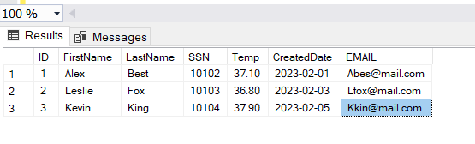

1. Добавить поле TempType со следующими значениями ‘< 37°C’, ‘> 37°C’ на основе значений из поля Temp ( используйте ALTER TABLE

ADD column AS ). Посмотрите на данные, которые получились.

1. Создать представление Patients_v, показывающее температуру в градусах Фаренгейта (°F = °Cx9/5 + 32)

CREATE VIEW Patients_v

AS

Select FirstName, (Temp*9/5+32) AS TempF

From [dbo].[Patients]

SELECT *

FROM Patients_v

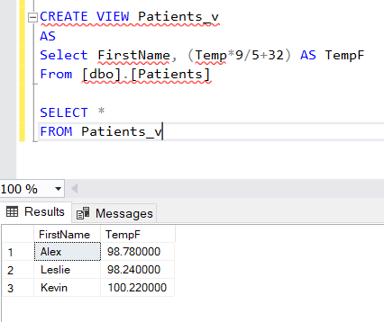

1. Создать функцию, которая возвращает температуру в градусах Фаренгейта, при подаче на вход градусы в Цельсиях.
2. Перепишите решение задачи g из прошлого дз с использованием переменной, максимально упрощая select.
3. Создайте doc файл (отчет), туда поместите ответы для заданий 6-11. Файлы сохраните в свой репозиторий в папку Lesson5.